Что такое логоритмика?
Логоритмика – это перспективное психолого-педагогическое направление работы с детьми.
Это метод, который представляет собой музыкально-ритмические упражнения, используемые логопедами в их работе.
Этот метод является универсальным средством коррекции, так как координирует одновременные движения речевого аппарата (а именно органов, отвечающих за артикуляцию: языка, губ и нижней челюсти) и всего тела человека. В процессе логоритмических занятий развивается мышление и память. Ритм позволяет выполнять необходимые движение четко, а работа в коллективе (если происходить занятия по групповой логоритмике) дают возможность ребенку взаимодействовать с другими детьми.

Правила логоритмического занятия:
- Первое – это правило подражания взрослому
- Логоритика– это не муштра и не принуждение. Поэтому заниматься логоритмикой нужно с радостью и спокойствием.
- Важно повторять из занятия в занятие одни и те же упражнения, чтобы выработать у ребенка необходимые навыки. Если ему надоест заниматься одним и тем же, попробуйте внести в занятие что-то новенькое: стихи, музыку, ритмы или танцы.
- Используйте русскую классическую музыку: медленную, например, вальсы Чайковского и быструю, например, марши или «Половецкие пляски» Бородина. Также важно собрать библиотеку различных аудиозаписей, начиная от мелодий к популярным мультфильмам и заканчивая звуками природы и шумом воды.
- Занятия должны учитывать индивидуальные особенности ребенка, его темперамент, характер, особенности протекания заболевания.
- Никогда не сердитесь на ребенка, ведите себя спокойно и сдержанно, всем своим видом показывайте, что вам очень интересны занятия и общение с малышом. Наберитесь терпения и не теряйте веры успех!
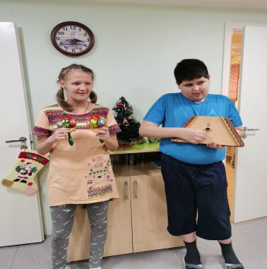

Что включает в себя логоритмическое занятие?
Классическое логометрическое занятие для детей с особенностями в развитии включает в себя следующее:
  - размеренные движения под музыку;
  - различные упражнения для развития голоса, управления свои дыханием, формирования более четкой артикуляции;
  - различные упражнения, позволяющие ребенку регулировать мышечный тонус;
  - упражнения для повышения внимания;
  - сугубо речевые упражнения с использованием музыки и без нее;
  - музыкальные упражнения с использованием различного темпа (медленного, быстрого и т.д.);
  - пение различных звуков;
  - упражнения, способствующие развитию мелкой моторики ребенка.

Какие логоритмические упражнении эффективны для речевого развития?
Для развития детей с таким заболеванием, как аутизм, эффективна целая группа упражнений по логоритмике.
В первую очередь, это дыхательно-голосовая зарядка, которая может происходить в любое время суток. Такие упражнения помогают развить у ребенка навыки правильного дыхания, помогают ему ощутить всю глубину своего вздоха и своего выдоха. На выдохе, как правило, произносятся определенные звуки и слова.
Обычно такое упражнение сочетают с движениями тела под музыку, поднятием руки, наклонами и т.д. Движения могут быть выбраны и на усмотрение самого ребенка.
Для детей с аутизмом полезно выполнять упражнение, предполагающее постепенное пение гласный звуков с выполнением определенных движений тела. Движения могут быть самыми разнообразными: это и движения танца, движения кружения на месте, приседания и т.д.
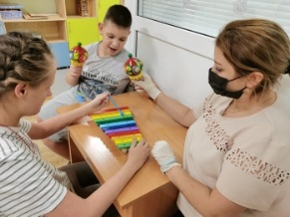

Полезно использовать игру на простейших музыкальных инструментах: погремушках, бубнах, барабанах, что позволит, с одной стороны, увлечь ребенка, а другой, — привить ему навыки игры и одновременного произнесения звуков и слов. Можно совмещать такую игру на музыкальных инструментах и движения рук и ног: хлопаньем в ладоши, топанье ногами и т.д.

Логоритмические игры
для развития детей с аутизмом
1. Самое простое и незатейливое задание: пускайте с детьми мыльные пузыри (это занятие развивает дыхательную систему ребенка)!
2. Дуйте с детьми на мелкие предметы: пушинки или перышки, лепестки от цветов или вату. При этом учите своего малыша правильно вытягивать губы, округляя их и слегка вытягивая вперед.
3. Заполните какую-то емкость водой, сделайте кораблик с бумажным парусом и играйте с сыном или дочерью роль «ветра». Такое упражнение тоже помогать развивать дыхательную систему.
4. Попробуйте вместе с ребенком поиграть на простых духовых инструментах: губной гармошке или дудочке. Можно даже создать нечто вроде семейного оркестра, главное, что результат от таких упражнений будет положительным!
5. Играйте с ребенком с междометиями. Расскажите своему сыну или дочери об игре в междометия, придумайте для него имя (например, «ох»). Сами станьте другим междометьем (например, «ах»). Пойте песенку про междометия, выполняя при этом движения руками и всем телом:
На дороге при делах
Потерялись «Ох» да «Ах».
«Ох» кричит: «Я не пойму,
Где мой «Ах» и почему
Не найти никак его,
Друга, брата моего?»
6. Учите своего ребенка петь гласные звуки, а чтобы ему было не скучно это делать, предложите ему вытаскивать из мешочка веревочку. Достигнув конца веревочки, нужно успеть вовремя замолчать.
7. Играйте с ребенком в игру «тихо» и «громко». Можно по-разному петь песню, которая нравится вашему малышу. Петь ее громко (как медведи или как слоны) или петь ее тихо (как цыплята или как мышки).
8. И, наконец, последняя игра – подражание голосам разных животных с одновременным танцем. Здесь можно чередовать речевой материал и выполнение различных движений под музыку.

Адрес отделения социальной реабилитации и абилитации детей с ограниченными возможностями
г. Когалым, ул. Прибалтийская, д. 17 А

Контактный телефон:
8 (34667) 2-30-57 (доб. 231)

Сайт учреждения:
www.kson86.ru

Официальная группа учреждения
в социальной сети «ВКонтакте»:
https://vk.com/kson_jemchujina

Официальная группа учреждения
в социальной сети «Одноклассники»:
https://ok.ru/bukogalyms

Официальная группа учреждения
в социальной сети «Instagram»:
https://www.instagram.com/kkcson86/

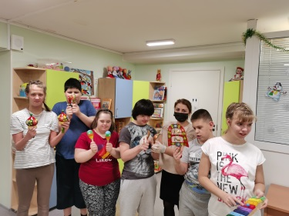

Бюджетное учреждение
Ханты-Мансийского автономного округа - Югры «Когалымский комплексный центр социального обслуживания населения»

ОТДЕЛЕНИЕ СОЦИАЛЬНОЙ РЕАБИЛИТАЦИИ И АБИЛИТАЦИИ ДЕТЕЙ
С ОГРАНИЧЕННЫМИ ВОЗМОЖНОСТЯМИ

Родителям о логоритмике

г. Когалым

